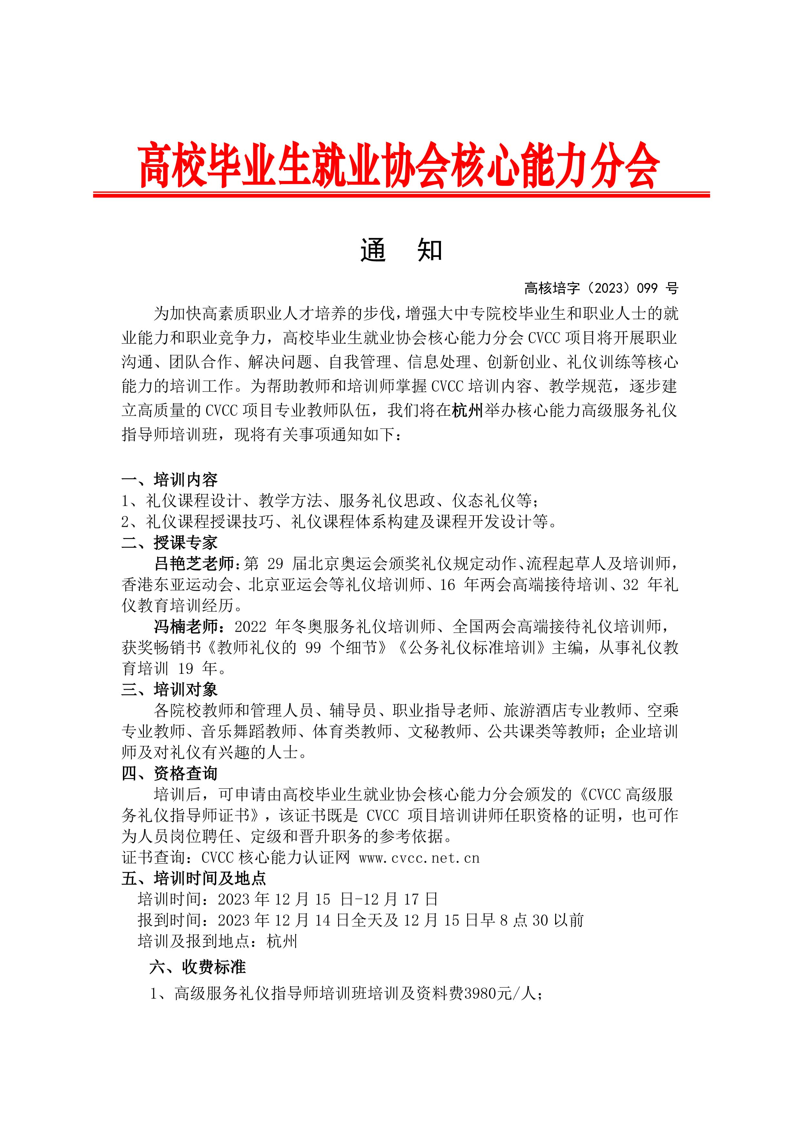

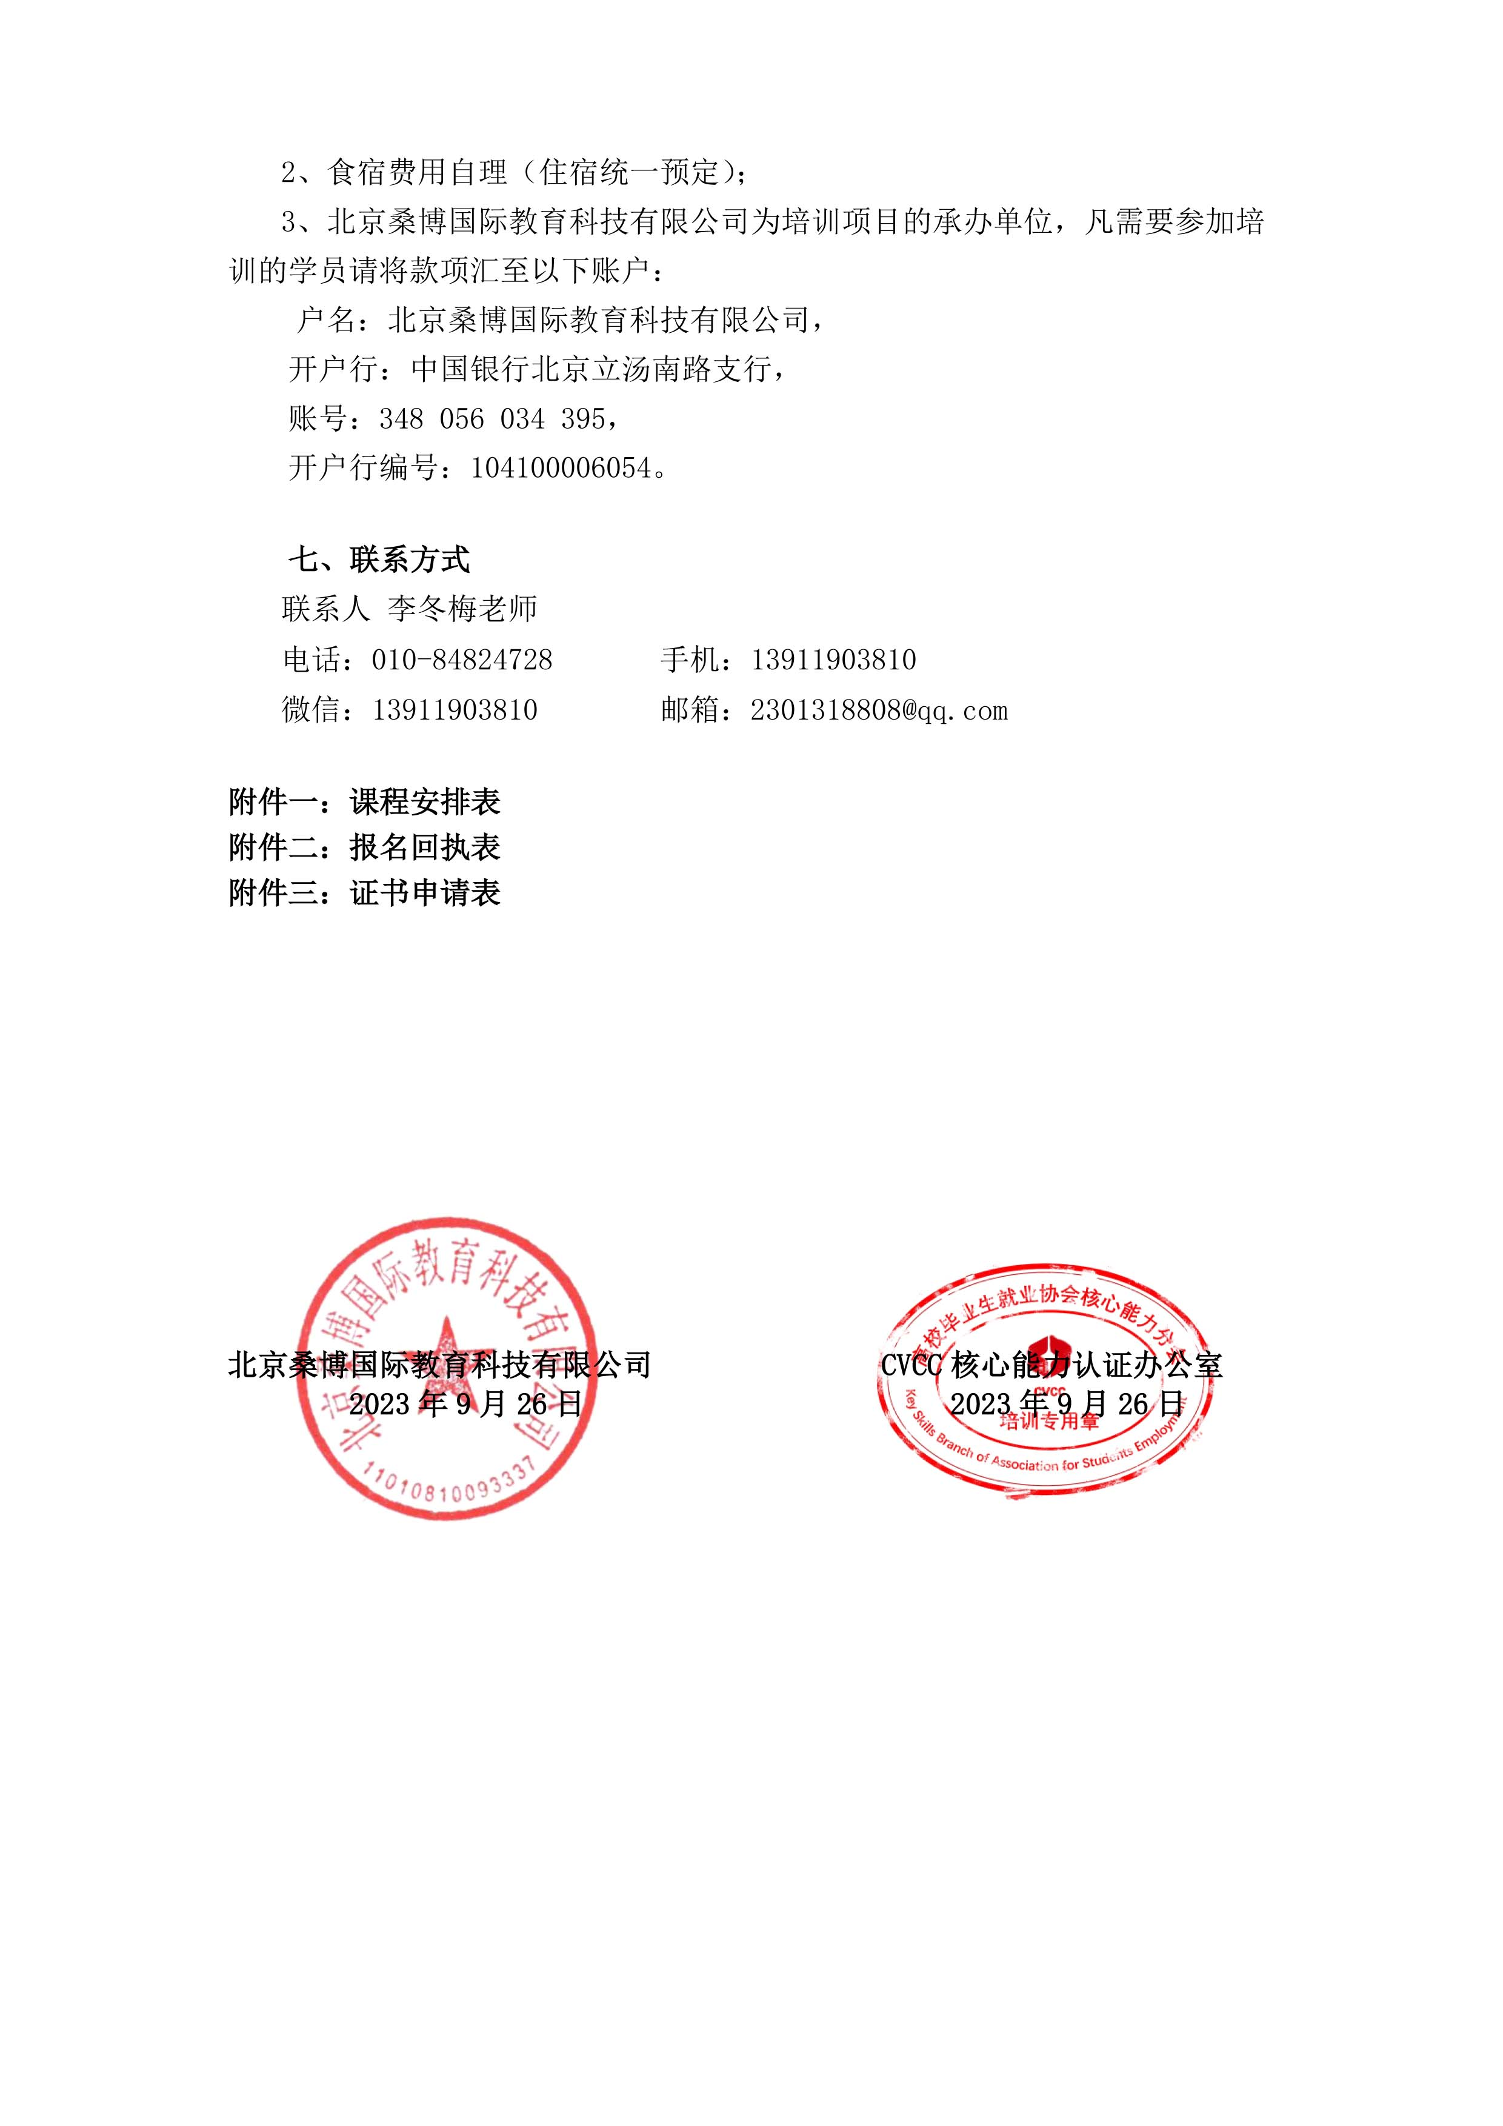
附件一、全国核心能力高级服务礼仪指导师（杭州）课程安排
主题：《高端服务——以全国两会服务为标杆》版权课程
时间 内容 |  | 上午（ 9：00-12：00） | 下午（14：00—17:00）
12月15日  吕艳芝老师主讲 | 第一节 | 模块一、高端服务——以全国两会服务为标杆  一、两会服务基础“标准化”  （一）两会服务仪态标准化  1．高端服务的微笑两要素标准  2．两种适宜高端服务的站姿标准 | （二）两会服务服饰标准化  1.工装的象征性  2.穿着工装的三个基本标准  3.穿出高端服务感的六个要素  4.实操展示
12月15日  吕艳芝老师主讲 | 第二节 | - 源于并高于规范的服务行姿  - 三种高端服务致意标准  5．高端服务蹲姿“一侧二直三稳”标准  6．高端服务递接物品标准  7. 实操展示 | （三）两会服务仪容标准化  1.适宜女员工的面部仪容标准  2.适宜男员工的面部仪容标准  3.适宜女员工的发型仪容标准  4.适宜男员工的发型仪容标准  5.适宜的肢体修饰标准
12月16日  吕艳芝老师、冯楠老师主讲 | 第一节 | 二、两会服务实质“个性化”  （一）个性化服务与宾客风格类型  1.四型风格理论及量表  2.宾客四型风格特点分析  （二）四型风格特点与宾客需求  1.宾客类型与服务方式  2.实操展示 | 模块二、再现高端服务示范课  一、再现《奥运颁奖服务示范课》  （一）奥运颁奖服务理念  1.颁奖服务理念“四大内容”  2.颁奖理念与服务标准的统一  （二）奥运颁奖服务三大角色
12月16日  吕艳芝老师、冯楠老师主讲 | 第二节 | 三、两会服务特征“仪式感”  1.迎宾的仪式感  2.引领的仪式感  3.上茶服务的仪式感  4.日程服务的仪式感 | （三）奥运颁奖服务形象标准  （四）奥运颁奖服务技能标准  （五）奥运颁奖服务流程  （六）奥运颁奖服务集体实操
12月17日  吕艳芝老师、冯楠老师主讲 | 第一节 | 二、再现《政务服务示范课》  （一）政务服务特点  1.代表国家形象 2.面对社会各界人士  （二）政务服务形象  1.员工是办公场域的核心  2.员工形象是仪式感的重点 | 三、《国际礼仪与亚运接待服务》  （一）亚运理念与亚运接待  （二）国际礼俗六要素  （三）国际礼俗与宗教
12月17日  吕艳芝老师、冯楠老师主讲 | 第二节 | （三）政务服务策略  1.言语的“四个要领”与百姓体验  2.一次性告知的方式与百姓体验  3.提高绩效的途径与百姓体验  （四）政务服务流程 | （四）亚运接待的细节把握  1. 仪态 2. 言语  （五）国际礼俗禁忌  （六）接待实操  课程总结。

附件二：全国高级服务礼仪指导师培训班报名回执表
名称 |  |  |  |  |  |  | 住宿标准（拼房/单住）
序号 |  | 姓名 | 性别 | 职务 | 手机号码 | 电子邮箱 | 标间（2人） |  | 单间（1人）
报名回执信息 | 1
报名回执信息 | 2
报名回执信息 | 3
报名回执信息 | 4
报名回执信息 | 5
报名回执信息 | 6
培训单位信息 |  | 户名 | 北京桑博国际教育科技有限公司 |  | 缴费方式 | □手机支付  □对公转款
 |  | 开户行 | 中国银行北京立汤南路支行 |  | 缴费方式
 |  | 账号 | 348 056 034 395 |  | 缴费方式
 |  | 开户行编号 | 104100006054 |  | 缴费方式
其他 |  | 发票  明细 | 项目 | 培训费
 |  | 发票  明细 | 发票抬头
 |  | 发票  明细 | 发票税号
 |  | 发票  明细 | 到达日期

附件三：
高校毕业生就业协会核心能力分会
CVCC核心能力高级服务礼仪指导师证书申请表
姓名 |  | 性别 |  |  | 出生年月 |  |  | 电子  彩色照片一张  （一寸）
职业 |  | 职称 |  |  | 民族 |  |  | 电子  彩色照片一张  （一寸）
工作单位 |  |  |  |  |  |  |  | 电子  彩色照片一张  （一寸）
通讯地址 |  |  |  |  |  |  |  | 电子  彩色照片一张  （一寸）
电子邮箱 |  |  |  |  | QQ
身份证号码 |  |  |  |  | 邮政编码
手机 |  |  |  | 座机
培训时间 |  |  |  | 证书申请模块 |  |  | 礼仪指导师证书
经 历
CVCC办公室  意见 | 年 月 日

说明：1、表中每一项应填写工整、准确。
2、此表复印有效。
3、此申请表是办理证书所需要的材料之一。并请准备齐全材料后一起发至邮箱：2301318808@qq.com【办理证书所需要材料有：证书申请表、1寸电子版证件照片、反正面电子版身份证（可拍照）】.
联系李冬梅老师：13911903810（同微信）； QQ：2301318808@qq.com

